N° | Etapes | Photos | Commentaires
1 | Alimenter/Arrêter la machine | 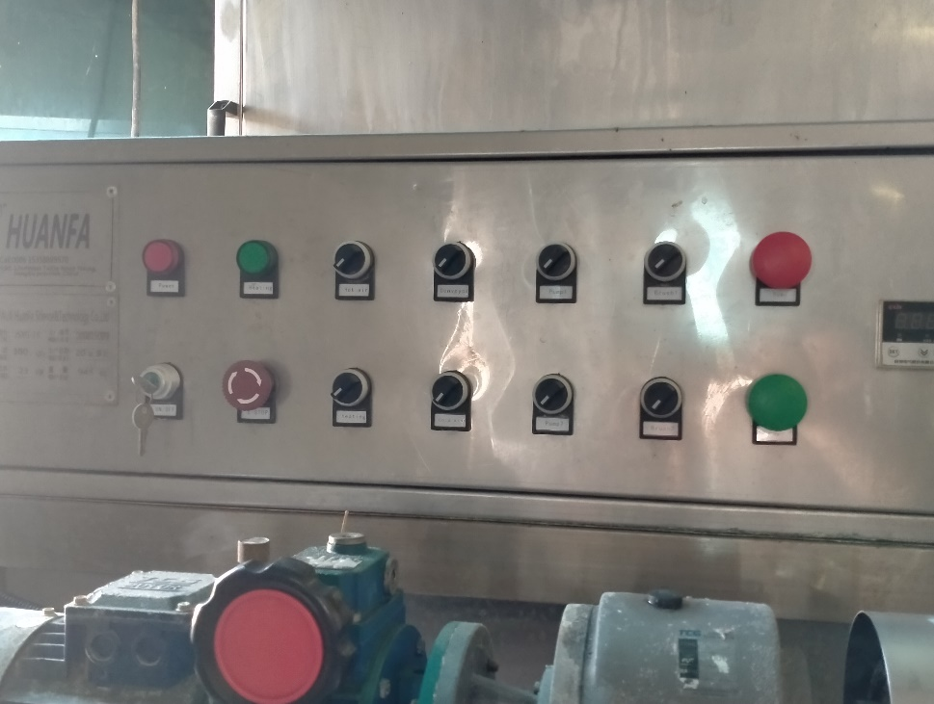  10  9  8  7  6  5  4  3  2  1 | *Alimentation électrique depuis sélecteur. En urgence appuie sur bouton Rouge  1/ Activation circulation air chaud  2/ Chauffage du chambre de séchage  3/Tapis  4/ Activation circulation air froid  5/Pompe 1  6/Pompe 2  7/Brosse transversale  8/Brosse longitudinale  9/Monter brosse longitudinale  10/descendre brosse longitudinale
2 | Régler position Brosses | 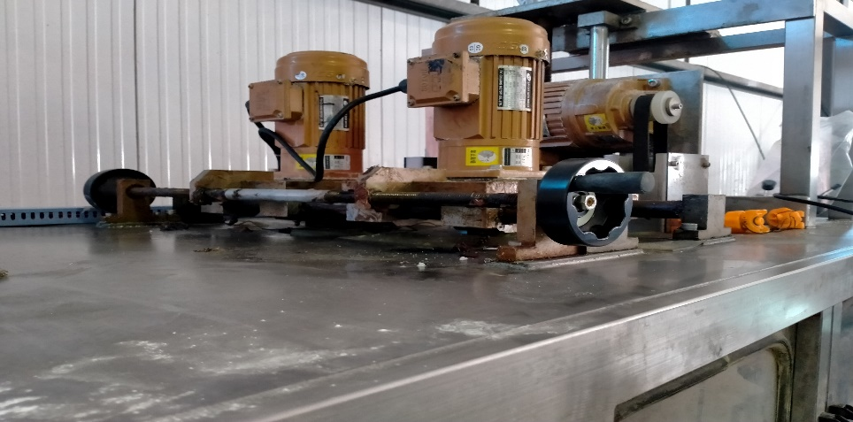  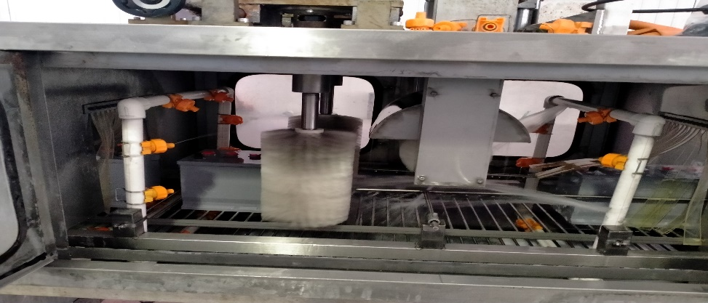 | * Placer les batteries manuelement puis par les manivelles et les bouttons (9) et (10) régler les position des brosses  * ضع البطاريات يدويًا ثم استخدم الكراكات والأزرار (9) و (10) اضبط مواضع الفرشاة
3 | Régler les jettes d’eau | 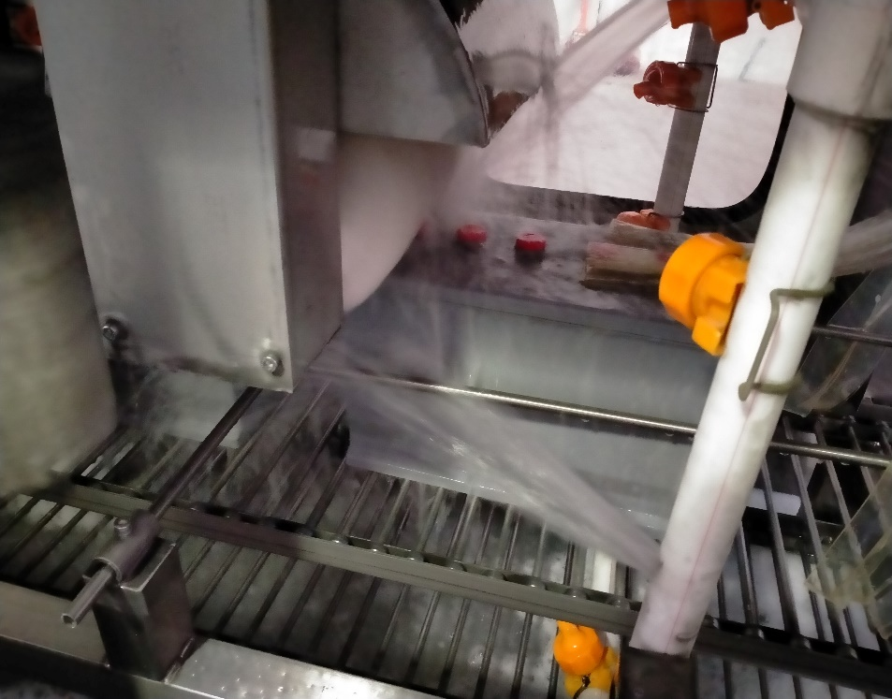  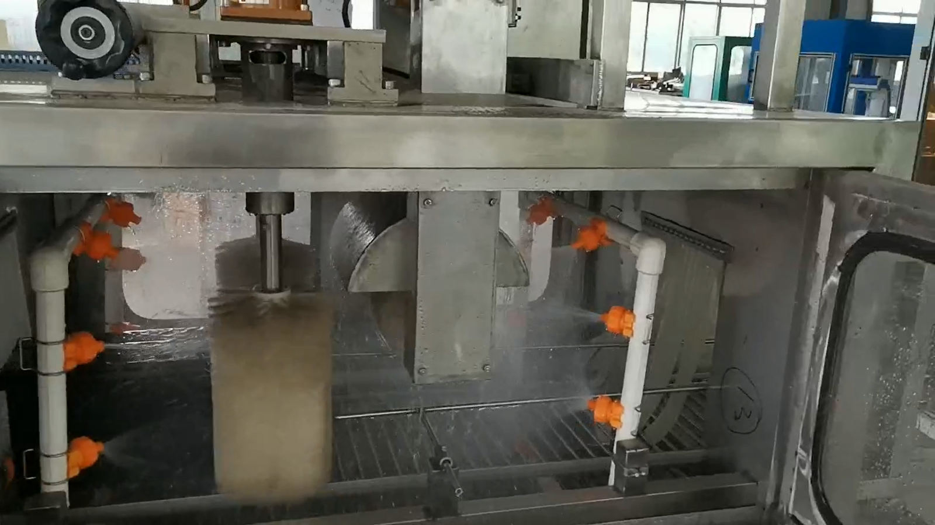 | *Controller et régler les positions des jettes d’eau au tour de circulation de la batterie sur le convoyeur pour éliminer tous les résidus  فحص وضبط مواضع نفاثات الماء على طول دوران البطارية على الناقل للتخلص من جميع المخلفات
4 | Vérifier niveau d’eau | 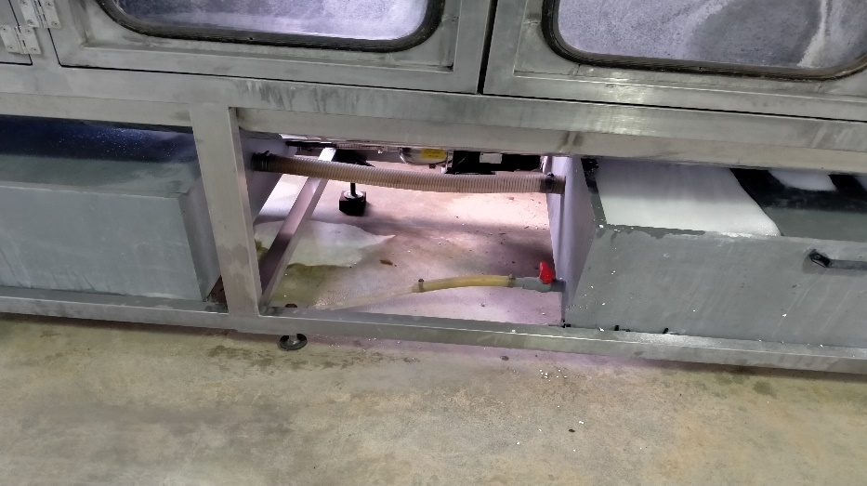  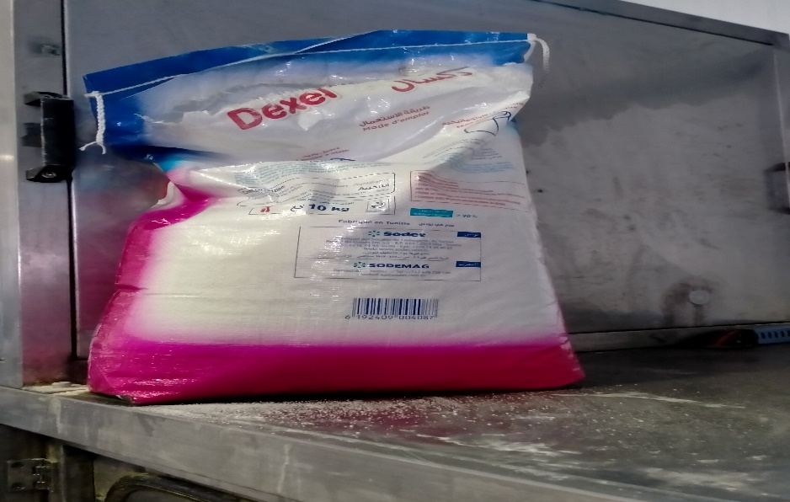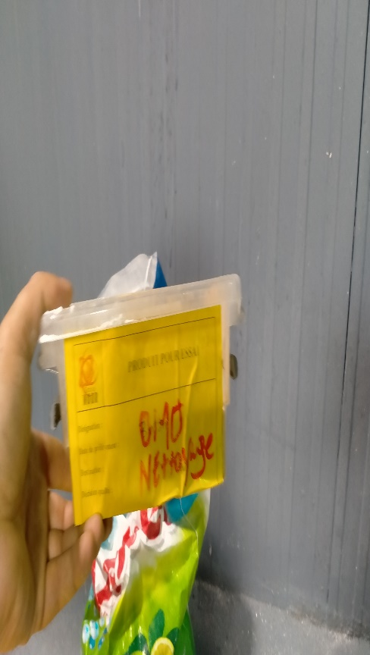 | *Vérifier niveau d’eau dans le réservoir de la machine  *Changer l’eau de nettoyage deux fois par postes (vidange totale du réservoir).  *Ajouter chaque demi-heures 250 g de poudre de nettoyage au réservoir.  * فحص منسوب المياه في خزان الجهاز  * قم بتغيير ماء التنظيف مرتين في كل وردية (التفريغ الكلي للخزان).  * يضاف 250 جرام من مسحوق التنظيف إلى الخزان كل نصف ساعة.
8 | Nettoyer la batterie | 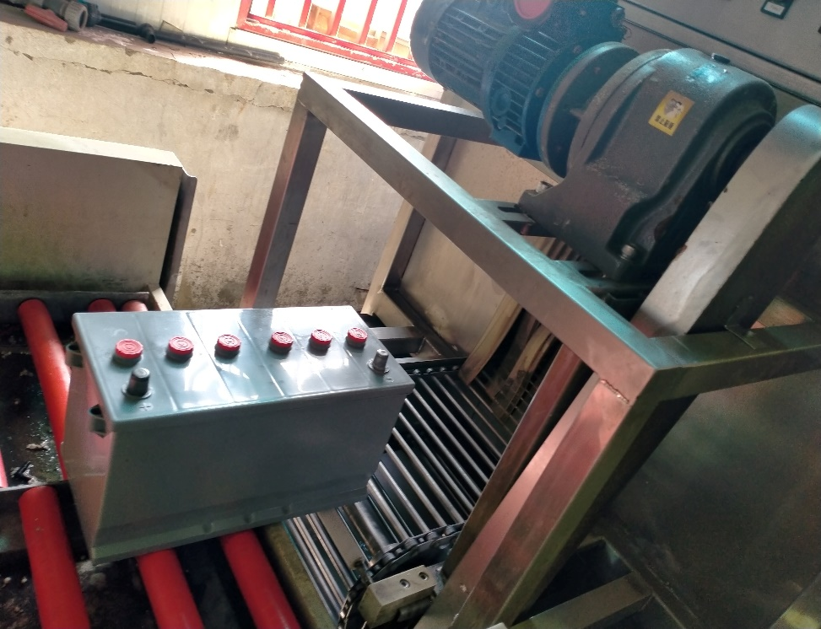 | *Nettoyage et séchage automatique  اختبار تلقائي

